Отчет о работе региональной научно-экспериментальной площадки «Человек и экологическая среда города: пути взаимодействия» за 2008 – 2013 гг.
МОУ СОШ № 19 Центрального района
г. Волгограда
Наша школа расположена в центре города, рядом с Центральной набережной, в тихом, безопасном, относительно дорог и общественного транспорта месте. На территории школы имеется спортивная площадка и большая парковая зона. Наш пришкольный участок является одним из главных факторов экологического воспитания детей, бережного и заботливого отношения к «Малой родине». Работая на нем, дети приобретают не только практические навыки, но и обучаются опытнической работе исследовательского характера, проектной деятельности. В МОУ разработана комплексная программу «Зеленое кольцо школы», благодаря которой ежегодно благоустраивается пришкольная территория, разбиты клумбы, альпийские горки, рокарии, есть искусственный водоем. Это позволяет организовывать исследовательскую деятельность школьников на пришкольном участке, воплощать свои проекты по ландшафтному дизайну, связанному с экологическим направлением, а также оздоравливать детей в летний период времени.
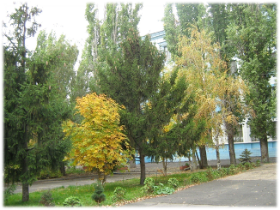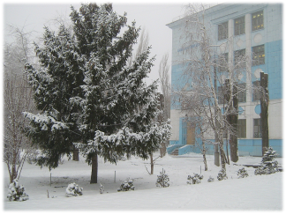
В Законе РФ «Об охране окружающей природной среды» (ст.74) экологическое образование отнесено к числу важнейших принципов государственной экологической политики страны: «Минимум экологических знаний, необходимых для формирования экологической культуры граждан, во всех дошкольных, средних, и высших учебных заведениях, независимо от их профиля, обеспечиваются обязательным преподаванием основ экологических знаний».
Согласно ФГОС нового поколения успешность современного человека определяют ориентированность на знания и использование новых технологий, активная жизненная позиция, установка на рациональное использование своего времени и проектирование своего будущего, активное финансовое поведение, эффективное социальное сотрудничество, здоровый и безопасный образ жизни. В основу стандартов положен общественный договор — новый тип взаимоотношений между личностью, семьей, обществом и государством, который в наиболее полной мере реализует права человека и гражданина. Этот тип взаимоотношений основан на принципе взаимного согласия личности, семьи, общества и государства в формировании и реализации политики в области образования, что с необходимостью подразумевает принятие сторонами взаимных обязательств (договоренностей), их солидарной ответственности за результат образования (воспитания).
Инновационные процессы, происходящие в нашей школе, являются как фактором повышения квалификации педагогов, так и ресурсом повышения качества образования и воспитания обучающихся. Опираясь на основные направления Программы развития школы, (2007-2012гг), творческой группой педагогов был разработан инновационный проект по экологическому образованию, который лег в основу работы научно-экспериментальной площадки «Человек и экологическая среда города: пути взаимодействия». Руководителями, которой являются - старший методист кафедры естественных наук Фадеева Г.А.ВГАПК РО, кандидат биологических наук ВГСПУ - Черезова Л.Б.
В 2011 году этот проект «Человек и экологическая среда города: пути взаимодействия» стал победителем конкурса инновационных проектов базовых образовательных учреждений Волгоградского государственного социально-педагогического университета.
В 2012 году по итогам рейтинга образовательных учреждений г.Волгограда МОУ СОШ №19 заняла 2 место.
С 2008 года в школе введен предмет экология из школьного компонента с 6 по 11 класс. Экологическое образование выступает как сложный педагогический процесс. Его целью является формирование экологической культуры обучающихся как системы знаний, умений, ценностей, а также воспитание чувства ответственности за принимаемые решения в отношениях с природой. Задачами экологического образования является формирование адекватных экологических представлений.
Экологическое образование в нашей школе строится по следующим направлениям:

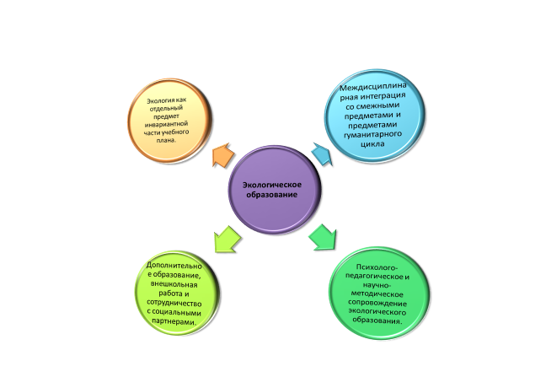

Большое внимание в своей работе педагоги уделяют межпредметной интеграции со смежными предметами такими, как химия, физика, биология, география и предметами гуманитарного цикла: русский язык, литература, история, обществознание. В эту работу включены и предметы художественно-эстетического цикла: изобразительное искусство, художественный труд, технология, мировая художественная культура.
В работе педагоги применяют такие технологии и методы обучения, как технология природо-охранной деятельности, технология диалога, задачная технология, проектная технология, игровая (сюжетно-ролевые игры, деловая игра, имитационная), технология моделирования, научно-исследовательская деятельность. Стимулированию учащихся к постоянному пополнению знаний об окружающей среде служат следующие виды уроков: деловые игры, имитационные игры, уроки-сказки, уроки-конференции, семинары, беседы, уроки-диспуты, уроки-экологические расследования, уроки-викторины, фестивали проектов, праздники.
В школе ведется серьезная работа по психолого-педагогическому и научно-методическому сопровождению экологического образования. Применяются различные методики мониторинга обучающихся на начальной ступени обучения и итоговые.

Школьным психологом проводился мониторинг по технологии В.А. Ясвина «Эзоп», который исследует психологию отношения детей к природе. Целью исследования было выявить тип доминирующей установки детей в отношении природы. Это исследование показывает развитие экологического сознания у школьников. Исследование проводилось среди обучающихся 2- 11 классов.
Класс, количество | Красота (%) | Изучение (%) | Охрана (%) | Польза (%)
15 классов  264 ученика | 35(%) | 19(%) | 24(%) | 12(%)
В результате исследования 15 классов (264 ученика) в нашей школе был выявлен преобладающий тип отношения к природе - эстетическая установка. Под этим понимается эстетическое освоение объектов природы, восприимчивость, понимание и творческая трансформация в деятельности чувственно-выразительных элементов природных объектов (к которым относится форма, очертание, силуэт, цвет, величина, размер).
Большинство учеников воспринимают природу как объект красоты-35%. Как объекта охраны- 24%. Как объекта изучения- 19% (потребительское отношение к природе). Как объекта пользы -12%, меньшая часть детей относится к природе потребительски.
В летний период 2012 года в межшкольном экологическом лагере «Юный эколог» проводилось исследование отношения к природе у учеников МОУ СОШ № 19, 10, 84, лицей № 5 (69 чел).
Экоопросник по методике профессора В.А.Панова «Взаимодействие человека и природы», предложенный ученикам опросник состоял из четырех основных частей.
Ученикам предлагалось оценить положительное воздействие или отрицательное влияние человека на природу и влияние природы на человека.
В результате анкетирования было выявлено наличие знаний по экологии Волгоградской области, стремление улучшить состояние природы, ввести природоохранные мероприятия в систему школьных мероприятий, шире проводить исследовательскую деятельность по изучению природы.
При анкетировании обучающихся в межшкольном экологическом лагере в 2012 году в школах № 19, 84, 5, там, где на хорошем уровне ведется работа по экологическому воспитанию и образованию, ребята показывают высокий уровень знаний о природе. Ученики нашей школы показали лучшие результаты, правильно ответили на поставленные вопросы.
По результатам проводимых диагностик были разработаны рекомендации педагогам и родителям, где говорилось о необходимости формирования у детей экологического сознания, стремление искать информацию о природе, быть активными защитниками природы.
Работа в области экологического образования потребовало от педагогов дополнительных знаний и самообразования в этой области. Мы пошли по линии корпоративного обучения.
В 2008-2009 учебном году- 26 педагогов прошли курсовую подготовку на базе школы по теме: «Формирование экологической культуры школьников» ВГПАК РО. В 2010-2011учебном году на базе школы прошли курсы ВГМУ, кафедры гигиены по теме: «Актуальные проблемы охраны здоровья детей и подростков в условиях современной школы». На них обучались 35 педагогов.
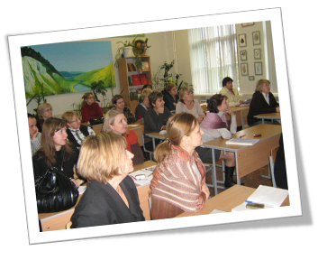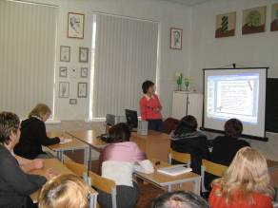

Учитывая имеющийся опыт управленческой деятельности, опыт воспитательной работы МОУ, мы выделили и в системе дополнительного образования одно из значимых для нас направлений - экологическое воспитание.
Создание единого образовательного пространства в формировании экологической культуры в нашей школе строится на три единстве: окружающий мир, социальный мир, внутренний мир, которые, взаимодействуя друг с другом, реализуется в мире творчества. Непрерывность экологического образования поддерживают школьные кружки. Например, «Здоровье человека и окружающая среда», руководитель - учитель высшей категории биологии и экологии Сивкова В.А., «Геоморфология и экология Волгоградской области», руководитель- учитель Мороз С.Л., к-к ГДЮЦ «Исследователи природы», руководитель Мороз С.Л. На занятиях этих кружков прививается интерес к объектам природы, развивается умение работать с ними, наблюдать природные явления и уметь объяснять последствия человеческой деятельности.
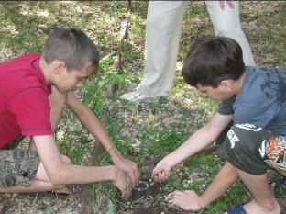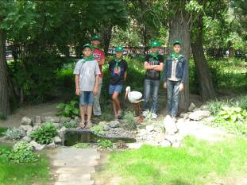

Большое значение мы придаем экологическим экскурсиям в природные парки Волгоградской области. Мы посетили шесть природных 6 парков. Не все городские дети имеют возможность соприкоснуться с природно-ландшафтным наследием наших мест, увидеть и оценить уникальность родного края. Эко-туризм помогает закрепить полученные знания по биологии, экологии, географии. Формирует бережное отношение к природным объектам, расширяет представления детей о культуро-историческом наследии и геологическом прошлом нашего края.
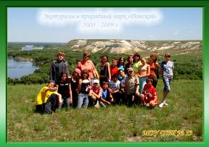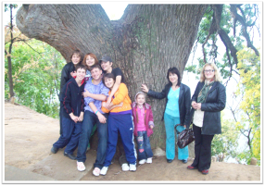
Кружок изобразительного искусства «Юный художник» (Кротенко Е.А.) способствуют воспитанию любви к природе и бережного отношения к окружающему миру, нравственно-эстетическому воспитанию. Рисование животных, птиц, пейзажей развивают восприятие красоты и целостности природы, воспитывают чувство бережного, заботливого отношения к ней. Кружки «Лепка», «Природа и фантазия», которые ведут преподаватели МОУ Центр «Истоки» и МОУ ГДЮЦ учат детей из подручного и природного материала (бисера, глины, бумаги, листьев) создавать объекты живого мира, параллельно знакомясь с их повадками, средой обитания, способствуют формированию бережного отношению к миру природы. Эти кружки развивают практические навыки, способствуют творческому осмыслению окружающей среды. Представленные на выставке детские работы позволяют понять, с каким удовольствием дети работают в этом направлении.
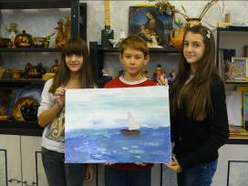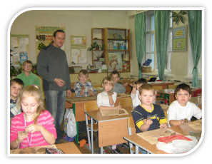
Формированию экологической культуры в нашей школе способствуют и театральные коллективы. Театр моды «Незнакомка», руководителем которого является учитель технологии высшей категории Дерунова И.В., создает коллекции одежды молодежной моды из натуральных тканей: «Русский перезвон», «Краски лета», «Куклы». Коллектив – лауреат экологического форума «Зеленая планета 2010», в номинации «Современность и традиции».
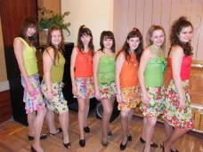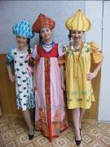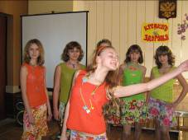
Кукольный театр «Солнышко» (1-5 класс, руководитель кружка Силкина Л.А.) подготовил спектакль «Экоколобок». Успешно выступил с ним на областном фестивале презентаций учебных проектов в 2011году, показал этот спектакль ученикам начальной школы, участвовал в традиционном экологическом празднике «Здравствуй Золотая осень».
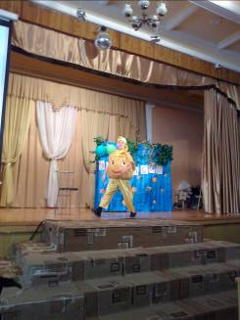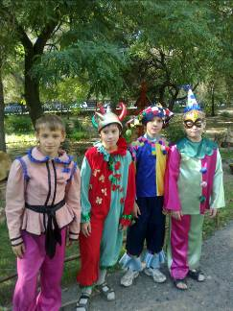
В 2011 году стартовал проект «Экологическая театральная студия «Волшебное слово», (руководитель русского языка и литературы учитель высшей категории Колямина И.Б.) Театральная студия «Волшебное слово» лауреат конкурса театральных и фольклорных коллективов «Природа. Культура. Экология» Международного детского экологического форума «Зеленая планета 2010, 2011, 2012».
I часть проекта- спектакль «На дне» 2010 год. Спектакль об экологическом состоянии Волги был приурочен к общешкольной экологической акции «Защитим нашу Волгу!». Этот спектакль занял I место в конкурсе театральных и фольклорных коллективов «Природа. Культура. Экология». Всероссийского детского экологического форума «Зеленая планета 2010»; III место в Международном конкурсе «Зеленая планета 2010»; III место в конкурсе «Детские музыкальные фантазии «XII Международного фестиваля «Детство без границ».
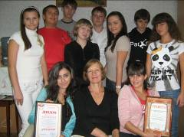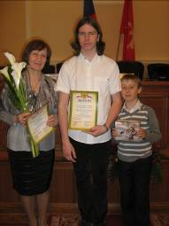

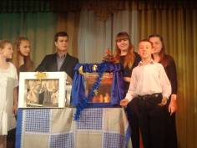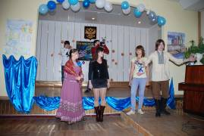

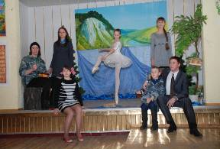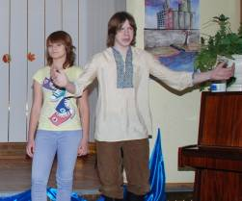
II часть проекта- 2011 год- спектакль «Я хочу, чтоб жили лебеди…» о птицах, внесенных в Красную Книгу Волгоградской области Спектакль посвящен вопросу сохранения биоразнообразия Волго- Ахтубинской поймы в пределах Волгоградской области. Награждены дипломом городского фестиваля театральных коллективов 2011 «За раскрытие темы защиты природы и души человеческой». Сценарий спектакля размещен на сайте Издательского центра «Вентана-Граф» в разделе «Экология».
Актуальность проекта заключается в сохранении мира природы. Все большее число видов растений и животных находится на грани исчезновения. Так, в «Красную Книгу» Волгоградской области включен еще один вид птиц– лебедь малый. Такое решение принято на заседании комиссии по редким и находящимся под угрозой исчезновения видам растений, животных и других организмов, которое прошло в комитете природных ресурсов и охраны окружающей среды администрации Волгоградской области» (публикация в прессе 29.11.2010). Выбор темы проекта обоснован стремлением углубить знания о природе родного края, убежденностью в необходимости природоохранной деятельности. Спектакль занял I место в районном смотре-конкурсе детского творчества «Фестиваль искусств» 2011г., I место в районном конкурсе театральных коллективов «Мой друг, отчизне посвятим души прекрасные порывы». III часть проекта- 2012 год- лирический спектакль «Дороги , которые мы выбираем». Он посвящен выбору жизненного пути молодого поколения. Учит любви к своей малой родине, формирует чувство гражданской ответственности за будущее России. В 2012году спектакль занял 1 место в региональном конкурсе фестивале «Зеленая планета», стал лауреатом Всероссийского детского экологического форума «Зеленая планета 2012» в номинации «Природа. Культура. Экология».
Школьная студия звукозаписи детского кино «LitteWorldCinema», организованная в 2010году, занимается не только озвучиванием детских фильмов, но и записью школьных праздников, природоохранных акций, митингов, спектаклей студии «Волшебное слово». В 2012 году она заняла 1место в городском форуме «Социальные инициативы». В этом же году она стала лауреатами Всероссийского конкурса Светланы Савицкой в озвучивании экологических сказок.
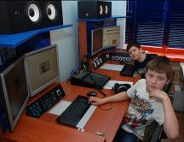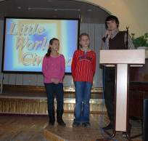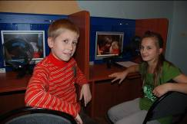
У ребят, занимающихся в этих кружках, развиваются творческие способности, совершенствуются духовно- нравственные качества личности, воспитывается чувства любви к Отечеству, формируется позитивное отношение к природоохранной деятельности. Они активные участники школьных экологических праздников.
Традицией стало проведение в первой декаде сентября общешкольного экологического праздника «Здравствуй, Золотая осень». Конкурсная программа праздника включает в себя тематические выставки, букеты осенних цветов, поделки из природного материала, композиции из фруктов и овощей, выращенных учениками, фотографий, на которых запечатлены живописные уголки родного края, презентации фито-чая, проходит показ лучших костюмов из природного материала (листопад, осенинка, королева осени и др). Мы стараемся познакомить наших обучающихся с традициями народных праздников, с этнокультурой. Так в январе мы проводим большой школьный рождественский концерт, показываем спектакли батлеечного народного театра: в 2011 году «За все тебя, Господь, благодарю», в 2013 году «Рождественская звезда». Весной играем Масленицу, возрождая народные традиции в праздниках. Катание на лошадях, конкурсы блинов и ароматных чаев, сделанных по разным народным рецептам, проводим веселые конкурсы и спортивные состязания. Заканчивается праздник традиционным сжиганием чучела Масленицы на школьном стадионе. На школьных экологических праздниках, конкурсах «Земля - наш дом», «День земли», «День птиц», «Первоцвет», «Мой ласковый и нежный зверь» мы формируем экологическую культуру у детей, вовлекаем и просвещаем родителей, жителей микрорайона, представителей общественных молодежных организаций.
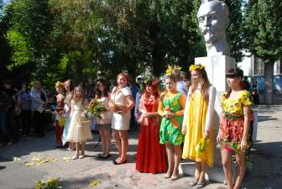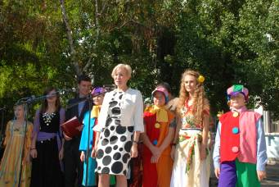
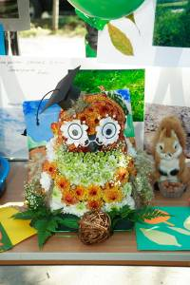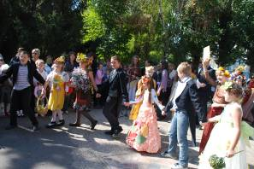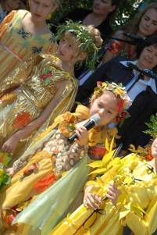
В летний период времени наши дети отдыхают, обучаются и оздоровляются в лагере с дневным пребыванием оздоровительно - экологической направленности «Зеленый шум» (1-4 кл),работает межшкольный лагерь экологической направленности «Юный эколог» (5-8 кл), свою работу на пришкольном участке выполняет отряд волонтеров с трудовым заданием (5-8 кл) «Зеленая дружина».
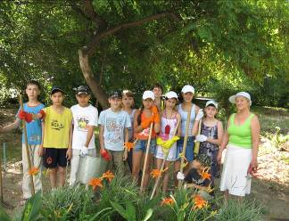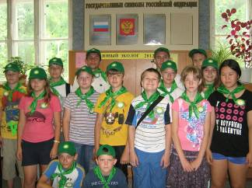
В трудовую, опытническую деятельность на пришкольном участке вовлечены все обучающиеся школы. В весенний период выращиваем рассаду цветов на подоконниках в школе, дома. Высаживаем рассаду на пришкольном участке, разбиваем клумбы, выполняем летнее задания, собираем гербарий, занимаемся изучением влияния окружающей среды на здоровье школьников, проводим мониторинг экологического состояния пришкольного участка.
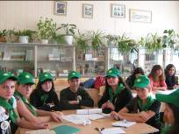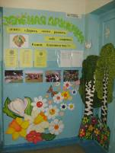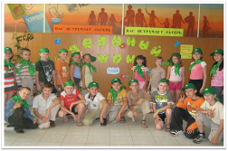
Итогом работы летнего оздоровительного межшкольного лагеря «Юный эколог», отряда волонтеров «Зеленая дружина» стали проекты: «Сухой ручей», «Поляна сказок», «Искусственный водоем».
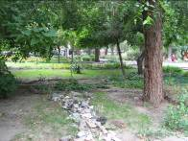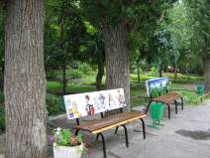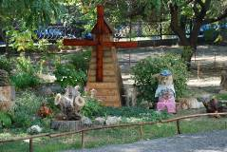

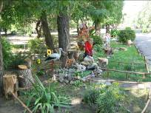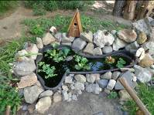
Активисты выезжают в летний городской лагерь «Зеленый миг».
Одним из важных направлений экологического воспитания является создание экологически комфортной среды в школе, укрепление здоровья, формирование здоровьесберегающией компетентности обучающихся. Проводя спортивные праздники «Стартуют все», «Зажги свою звезду», «Спортивное ориентирование», дни здоровья, недели здорового питания, подвижные перемены «Танцуют все», мы формируем установку на здоровый образ жизни, совершенствуем функциональные возможности организма, позитивную психологию общения и коллективного взаимодействия.
В школе создана программа «Здоровое поколение», работают спортивные кружки «Баскетбол», спортивная секция «УШУ», на базе 7б класса сформирован спортивный класс из девушек, занимающихся гандболом. Спортивные праздники, соревнования, дни здоровья мы проводим вместе с подростковым клубом «Фантазия» в спортивном зале, на школьном стадионе.
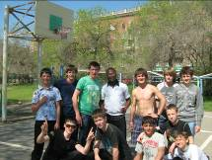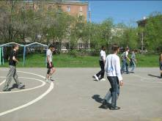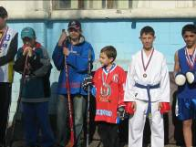

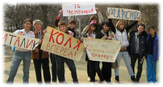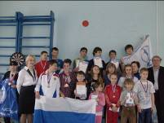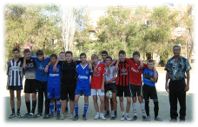
Активными участниками наших спортивных мероприятий являются родители. В городском фестивале «Здоровье», в номинации «Самая Здоровая семья», победителем стала семья Калашниковых. В празднике, посвященном Дню города в 2012 году победителями в забеге стала семья учителя физкультуры Слесарева Р.С.
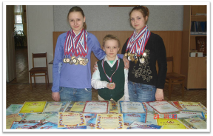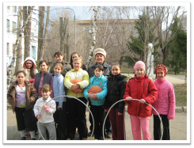
С 2006 года наша школа включена в областную сеть ОАШ (общественно-активных школ). Мы принимаем участие в областных и всероссийских экологических акциях «Неделях добра», «С любовь к России». Вместе с молодежными общественными организациями: «Участие», «Новые люди» - мы высаживали саженцы деревьев на склоне Мамаева кургана, принимали участие в акции «Цветы у обелиска», «Спорт вместо наркотиков!».
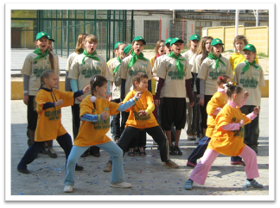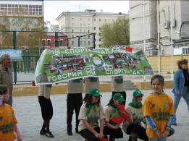
В 2008 году наша школа стала инициатором ежегодных экологических акций, проводимых возле исторических памятников: берег реки Волги вдоль стены Родимцева, парковая зона возле «Бронекатера №13». Ученики подготовили и разместили экологические листовки, в школе был проведен конкурс плакатов, рисунков, собраны подписи родителей, учеников под обращением в ЮНЕСКО в защиту окружающей среды, подготовлен эко-спектакль. К этой акции мы привлекали молодежные общественные организации города: «Участие», «Новые люди», «Достижения молодых», «ЭКА», представителей районной администрации, Речпорта, депутата Вознесенскую, а также учеников МОУ СОШ № 84, № 81. Количество собранного мусора – больше тонны, удивило всех.
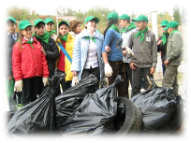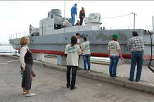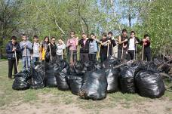
Мы постарались широко освятить проблемы загрязнения берега Волги в городской черте. Акция по очистке стала примером для других, инициативу нашей школы поддержали в 2009 году молодежное объединение «Новые люди», поезд волонтеров из Москвы, которые работали у стены Родимцева. Осенью 2012 года мы принимали участие в «ЭКА» акции «БОЛЬШЕ КИСЛОРОДА», которая была организована международным экологическим объединением «ЭКА» на базе лагеря «Надежда» (в районе - Лысая гора). Для участников-волонтеров был проведен мастер-класс, где каждый обучался правильной посадке деревьев.
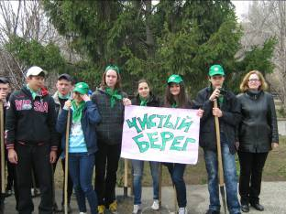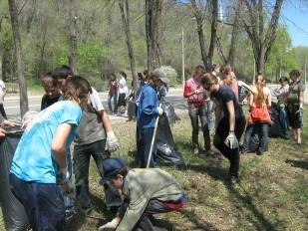

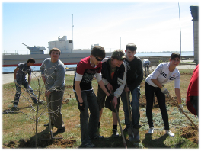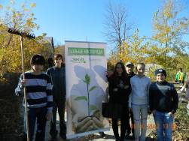
Вместе с экологическим объединением «ЭКА» весной 2012 года на пришкольном участке был заложен питомник сосен для озеленения пострадавших от пожара лесных участков.
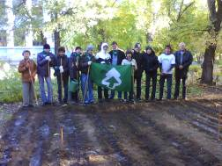
В 2013 году обучающиеся школы приняли участие в межрегиональной акции «Волга - великое наследие России», посвященная проблемам экологического состояния реки Волга и её прибрежных территорий.
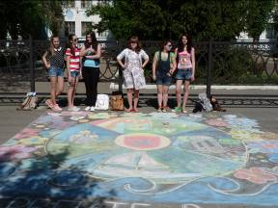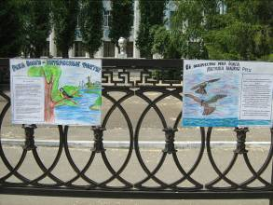

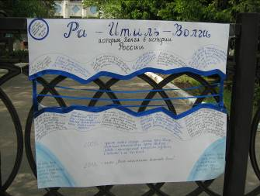
Вовлекая детей в подобные социально-значимые мероприятия, мы формируем экологическую культуру, ответственность и гражданственность, напрямую связанные с социоприродной средой города, рекой, на которой проживаешь, улицей, по которой ходишь. Подобные акции позволяют нам объединять школьников и молодежь города на основе общих идей и целей.
Большое значение мы уделяем проектной деятельности обучающихся. Социальный проект экологической направленности «Бином фантазии» (первотолчек с 2008 г.) стал для нас визитной карточкой, с данным проектом ученики принимали участие в областном конкурсе «Мой новый двор», стали победителями, получили приз- фотоаппарат. В городском конкурсе «Я – гражданин России» на VIII фестивале социальных проектов наши ученики получили приз зрительских симпатий, стали победителями учебных проектов в секции «Экология, Биология» на VIII областном фестивале презентаций учебных проектов в лицее «Олимпия».
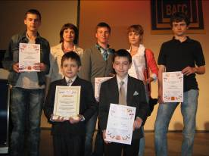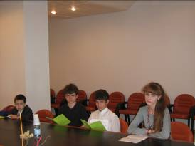
Успешно наши дети выступали наряду со взрослыми и на Всероссийской научно-практической конференции в 2008год ВАГС «Экологические аспекты сохранения исторического и природно- культурного наследия», в 2011 году представляли свои проекты на научно-практической конференции «Коммуникативный менеджмент: теория и практика в рамках ежегодного Всероссийского фестиваля «PR-весна на Волге». По итогам этих конференций были напечатаны 9 работ обучающихся.
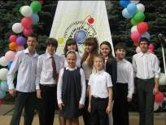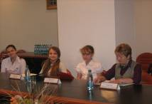
Серьезная научно-исследовательская работа ведется обучающимися в экологическом направлении. В 2008, 2009,2010,2013 год наши дети активные участники и победители городского конкурса учебно-исследовательских работ старшеклассников «Я и Земля» им. В.И.Вернадского. Призеры городского конкурса исследовательских работ по биологии и экологии «Молодежь в защиту природы». С 2009 года участники и победители Международного конкурса в рамках Всероссийского фестиваля «Зеленая планета 2012» в номинации «Юные исследователи».
В школе действует долгосрочный проект «Птицы нашего двора», подпроект «Птичья столовая» (декабрь), подпроект «Встреча птиц» (апрель). В районной экологической акции «Покормите птиц зимой» педагогический коллектив в 2012 уч.году стал победителем в номинации «Самая активная школа» и награжден грамотой за участие.
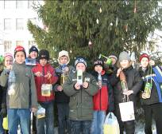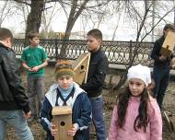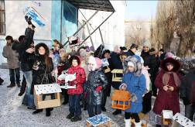
В 2012году коллектив МОУ СОШ награжден грамотой за большой вклад в формирование нравственных и духовных ценностей подростков, воспитание у них бережного отношения к природному и культурному наследию России, активное участие в шестой Всероссийской детской акции «С любовью к России мы делами добрыми едины», приуроченной 1150-летию зарождения государственности России. (подписана председателем Правления ООДЭД «Зеленая планета», кандидатом пед.наук М.В.Медведевой).
Коллектив юных исследователей МОУ СОШ 19 стал лауреатом и награжден дипломом за участие в конкурсе социально-значимых исследовательских и проектных работ по экологии, сохранению и возрождению лесных насаждений, энергосбережению и бережному отношению к природным ресурсам « Природа-бесценный дар, один на всех» 10 Международного детского экологического форума «Зеленая планета 2012», приуроченной к 40- летию празднования Всемирного дня охраны окружающей среды.
В школе проводились итоговые конференции по каждому этапу научно –экспериментальной площадке:
- Районный научно-практический семинар «Формирование экологической культуры обучающихся в урочной и внеурочной деятельности» (2009 – 2010 гг.);
- Международная научно-практическая конференция «Психология образования в XXI веке: теория и практика». Дискуссионная площадка «Экологическая среда города и школьников» (2010 – 2011 гг.);
- Областная конференция по проблеме «Управление системой дополнительного образования экологической направленности в условиях городской среды» (2012 – 2013 гг.).
Мы не замыкаемся на собственном опыте и стараемся поделиться им с педагогическим сообществом:
опубликованы работы учящихся и работы учителей в сборниках конференций, специализированных журналах.

№ п/п | Печатные работы | Авторы
1 | Сборник работ Всероссийской  научно- практической конференции «Экологические аспекты сохранения исторического и природно - культурного наследия»,2009г. | РябоконьЕ.  Анфиногенов В.  Дроздова Н.10 а класс, Шевченко Е. 8 а класс
2 | Материалы научно- практической конференции «Коммуникативный менеджмент: теория и практика», 2011г. | Шевченко Е. 9 а класс  Бессарабов Ю.  Колесов Н.8а класс  Дроздова Н.11 а класс  Птицын В. 6а класс  Франк М.3 а класс
3 | Журнал №9 «Здоровье и экология»,2011г. | Птицын В. 6а класс
4 | Журнал №5 «Здоровье и экология»,2012г. | Пряников Е. 7а класс
5 | Научно-методический журнал №1 «Экология в школе до и после»,2010г. Интегрированный урок русского языка с окружающим миром. | Зимнюкова М.В.
6 | Сборник материалов VII областного фестиваля презентаций учебных проектов,2008г. | Дроздова Н.,  РябоконьЕ.,  Анфиногенов В.  8 а класс  Шевченко Е. 7 а класс
 | Сборник материалов VIII областного фестиваля презентаций учебных проектов,2009г. «Пушкинский венок» | Театральная студия «Волшебное слово», Колямина И.Б.
7 | Сборник материалов X областного фестиваля презентаций учебных и педагогических проектов,2011 г. | Театральная студия «Волшебное слово» руководитель Колямина И.Б.  Анфиногенов В.,Авдеюк Д. 10 класс, Мороз С.Л.  Франк М.3 а класс,  Гребнева С.Ю.
8 | Сборник материалов X областного фестиваля презентаций учебных и педагогических проектов,2013 г.Батлеечный театр «Рождественская звезда» | Театральная студия «Волшебное слово» руководитель Колямина И.Б.  Птицын В. 7а класс  Бессарабов Ю.  Колесов Н.10а класс, Мороз С.Л.  Гребнева С.Ю.
9 | Журнал «Учебный год» №82 ,2008г. (Экологическое образование, приложение выпуск 6), элективный курс по выбору для 9 класса «Любители зеленой архитектуры» как средство формирования прикладных эколого-биологических навыков у учащихся в системе дополнительного образования. | Сивкова В.А.
10 | Журнал «Учебный год» №108 ,2010г. (Экологическое образование, приложение выпуск 8) | Алексикова Т.П. Михальчева А.А.  Обучающиеся 2-10 класса
11 | Сборник материалов IV Всероссийской научно-практической конференции «Актуальные вопросы теории и практики биологического образования»,2010г. | Дерунова И.В.  Васильченко И.В.
12 | Сайт издательского центра «Вентана- Граф» «Экология» и «Обществознание» www .vgf.ru.5 апреля 2011г. | Колямина И.Б.
13 | Сайт издательского центра «Вентана- Граф» «Экология» и «Обществознание» www .vgf.ru.5 апреля 2011г. | Сипкова Е.Ю.
14 | Публикации материалов Всероссийского интернет-конкурса педагогического творчества 2013-13 учебного года.  Ассоциация творческих педагогов России (веб-сайт) | Переяслова В.В.  Харитонова И.В.  Колямина и.Б.  Дерунова И.В.  Мороз.С.Л.

Наша школа работает на перспективу, на будущее, мы стремимся создавать благоприятные условия для формирования гуманного человека – гражданина нового типа, подлинного хозяина нашего общего дома - планеты земля.

